Школьный калейдоскоп
№2/2025
Февраль

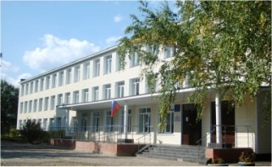

ГБОУ СОШ №2 с.Обшаровка

2 февраля - День воинской славы России.
Сталинград- символ мужества и героизма!
2 февраля в России отмечается День разгрома советскими войсками немецко-фашистских войск в Сталинградской битве. Битва проходила с 17 июля 1942 года по 2 февраля 1943 года.
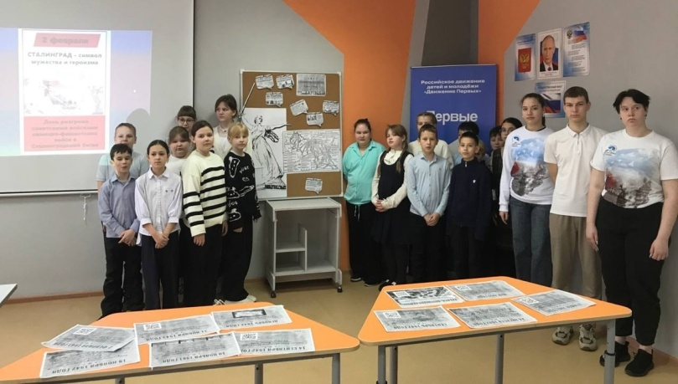
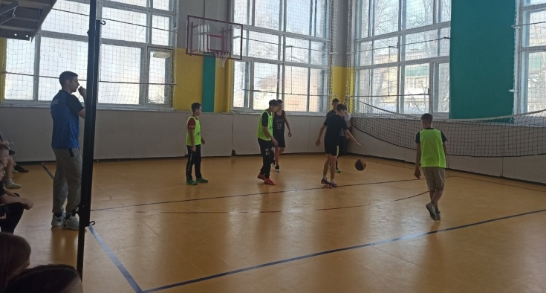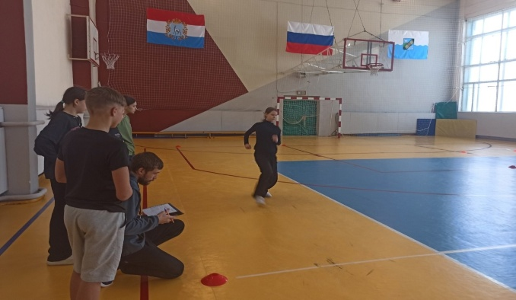
6 февраля обучающиеся ГБОУ СОШ2 с.Обшаровка приняли участие в районных соревнованиях школьных спортивных клубов.
В программе:легкая атлетика,баскетбол ,брейн-ринг.

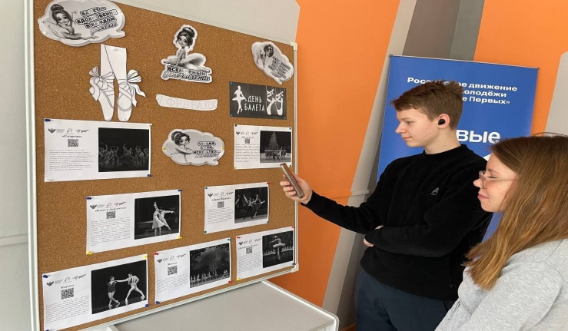
7 февраля- Всемирный день балета
В честь Всемирного дня балета в ГБОУ СОШ №2 с.Обшаровка активисты школы, под руководством советника директора по воспитанию, организовали уникальную интерактивную выставку «Балет в наушниках»!
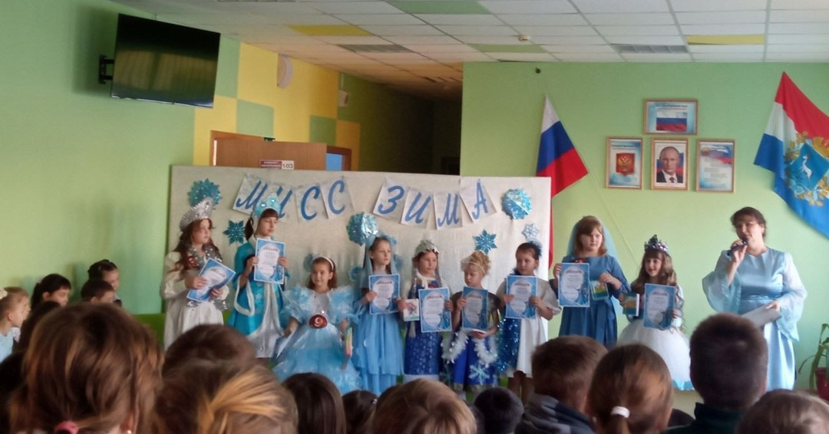
7 февраля в рамках организации работы с детьми руководителем клубных формирований Обшаровского СДК "Кристалл" проводилась конкурсная программа "Мисс зима- 2025 " для учащихся начальных классов.
В программе приняли участие очаровательные девочки, каждая из которых по-своему была обаятельна и привлекательна.

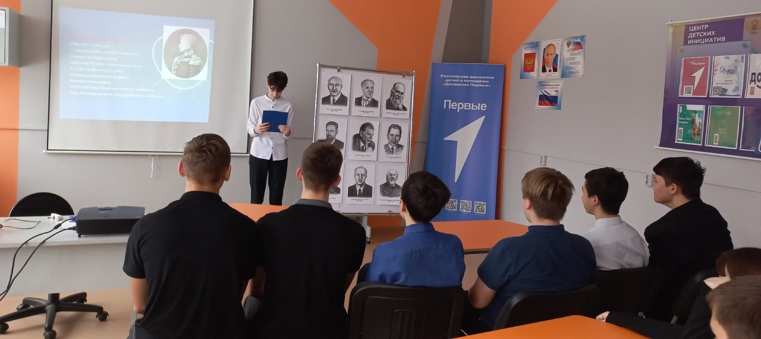
8 февраля - День российской науки.
Наука – это сила, дающая прогресс, движение, развитие во всех сферах жизни: медицина, образование, экономика, производство. Открытия ученых выводят человечество на новый уровень жизни, повышая ее качество. За свою многовековую историю Россия подарила миру множество гениев. В каждую эпоху сияли яркие имена наших соотечественников: от Ломоносова и Лобачевского до Ковалевской и Менделеева, от Попова и Мичурина до Циолковского и Ландау. Работы российских и советских ученых стали неоценимым вкладом в мировую науку и навсегда изменили жизнь человечества.

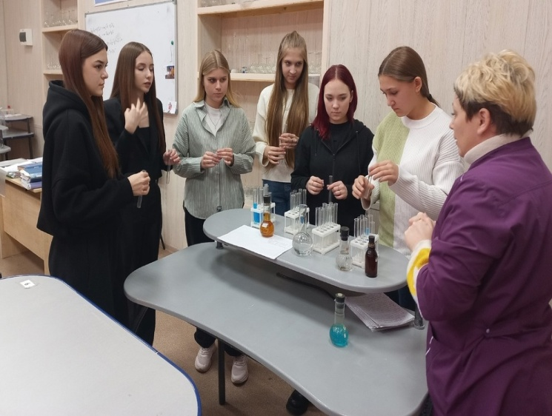
8 февраля в рамках реализации Единой модели профессиональной ориентации девятиклассники посетили "Ярмарку учебных мест -2025".
После посещения ярмарки, обучающиеся поделились своими впечатлениями, отмечая практическую направленность представленных профессий и возможность попробовать себя в различных сферах.
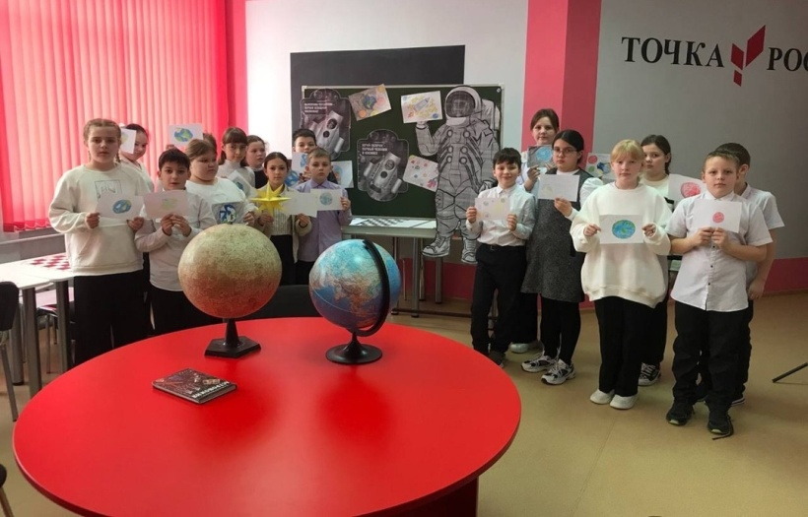
Завершение трека "Орленок- Доброволец".
Сегодня мы с радостью подводим итоги нашего трека "Орленок- Доброволец"! В течение этого времени ребята 3 класса проявили невероятную активность и доброту.
Орлята 3 класса собрали макулатуру и баночки для свечей для наших бойцов СВО. Каждый наш вклад имеет значение!
Космофест 2025!
На этой неделе ребята из педагогического класса организовали захватывающую выставку "Луна и Земля: Взгляд изнутри"
Выставка включает знакомство с моделями Луны и Земли, а также уникальную возможность погрузиться в виртуальную реальность с помощью 3D-очков!
. 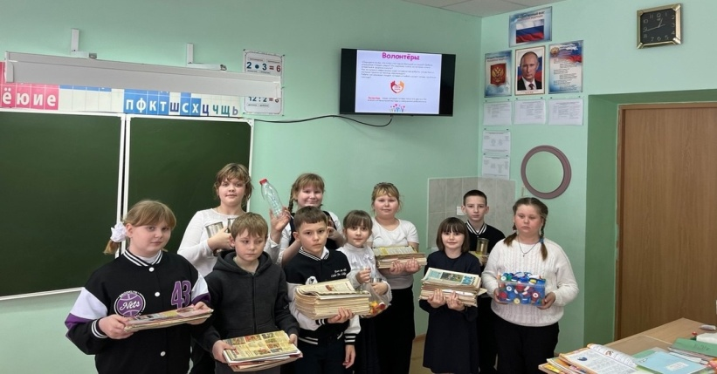
11 февраля руководитель клубных формирований Кузнецова Н. А посетила 1 класс ГБОУ СОШ-2 с. Обшаровка и провела познавательную программу о русском костюме. Знакомство с историей русского костюма проходило в форме беседы.
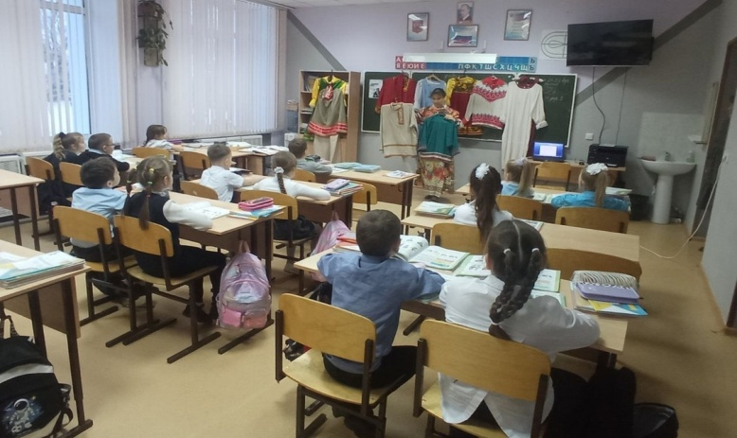
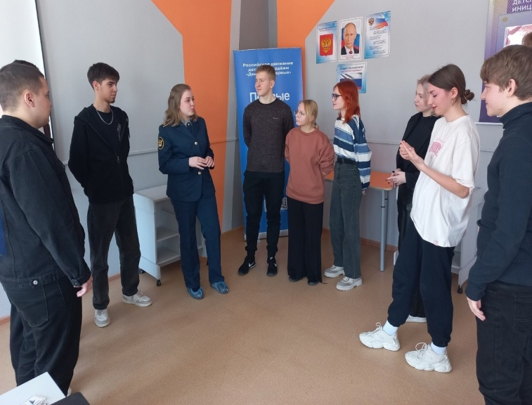
В ГБОУ СОШ №2 с.Обшаровка прошла "Классная встреча" с Однороженко Алиной Викторовной, студенкой 2-ого курса факультета юриспруденция Самарского юридического института ФСИН России,выпускницей школы, которая поделилась своим опытом и знанием о профессии юриста.
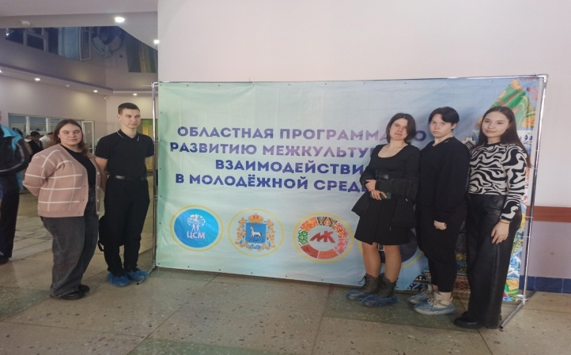
Учащиеся 10 класса, ГБОУ СОШ№2 с. Обшаровка ,13 февраля приняли участие в интеллектуальных играх "Культурный код",посвященные культуре народов Поволжья.Игра проходила в Центр Социализации Молодежи г . Самара. Интеллектуальная игра вызвала много положительных эмоций у ребят , они показали широкий кругозор в разных областях искусства и узнали о многих традициях и самобытности народов, проживающих на территории Поволжья.
15 февраля мы вспоминаем ветеранов войны в Афганистане, а также российских военнослужащих, принимавших участие в конфликтах за пределами страны.
С 2011 года в России отмечается эта важная памятная дата.
Всероссийская патриотическая акция "Красный тюльпан" приурочена ко Дню памяти о россиянах, исполнявших служебный долг за пределами Отечества.
Именно красный тюльпан является символом войны в Афганистане, знаком уважения и признательности к соотечественникам, проявивших самоотверженность и преданность Родине в боевых действиях за её пределами.
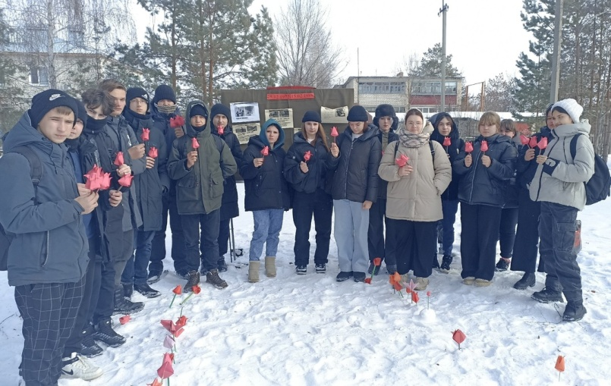
14 февраля в 1 классе ГБОУ СОШ №2 с. Обшаровка прошёл праздник «Прощание с Азбукой». Он был посвящен первой школьной победе, которую ребята одержали благодаря старанию, трудолюбию и желанию учиться.
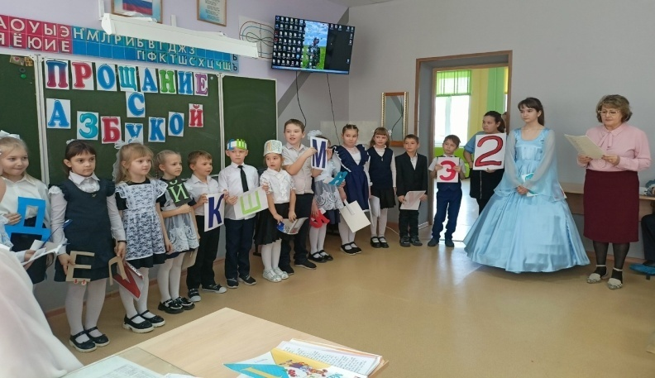
‼🇷🇺Акция «Защитникам Родины»‼
💥В преддверии празднования Дня защитника Отечества, обучающиеся ГБОУ СОШ №2 с. Обшаровка провели акцию «Защитникам Родины», собрав посылки для солдат, участвующих в специальной военной операции. Инициатива, направленная на поддержку и выражение признательности героям, получила широкий отклик среди учеников, их родителей и педагогов.
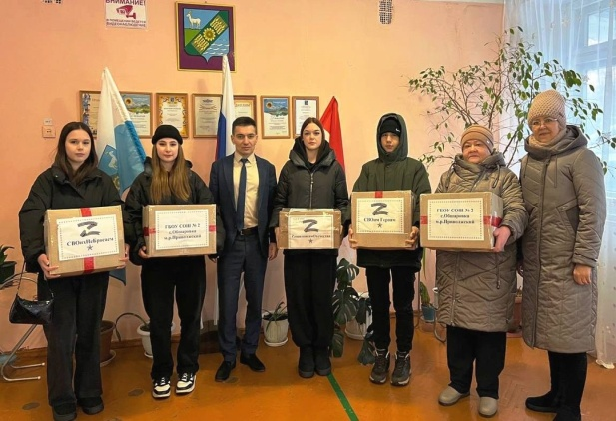
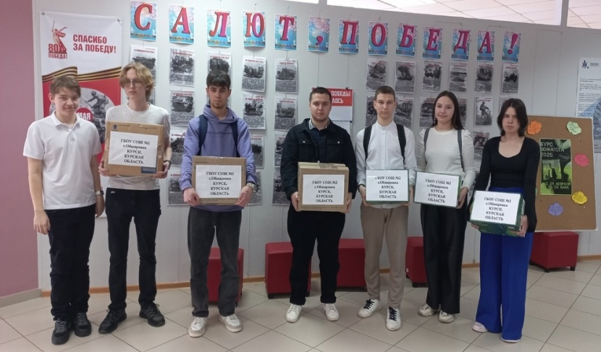
💥ГБОУ СОШ №2 с.Обшаровка приняла участие в сборе гуманитарной помощи для жителей Курска и Курской области .Родители, обучающиеся и сотрудники школы приняли активное участие в сборе средства личной гигиены.
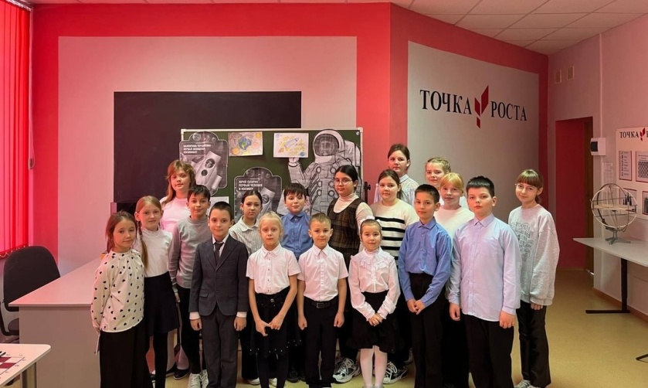
Космофест-2025
В ГБОУ СОШ №2 с.Обшаровка на базе центра "Точка роста" прошел конкурс чтецов, посвященный теме космоса- "Космическая мечта в стихах!"
🌌 Мы были приятно удивлены тем уровнем творчества и вдохновения, которое продемонстрировали наши ученики!
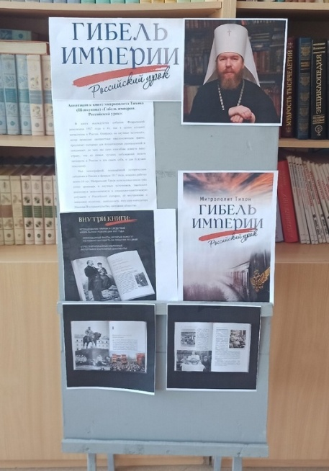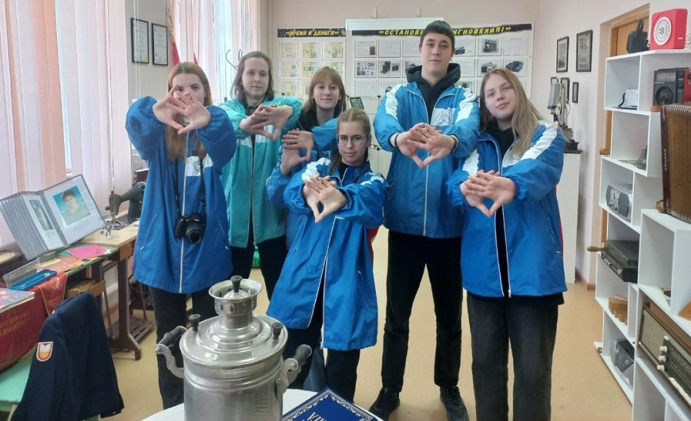
21 февраля наш музей посетили студенты г. Самара Снежный десант «АЛЬТАИР».
21 февраля в школьной библиотеке ГБОУ СОШ2 с.Обшаровка прошла выставка книги Гибель империи.Книга посвящена событиям истории России в феврале - октябре 1917года.

